Embedded System Practice Lab 5

2016311821 한승하

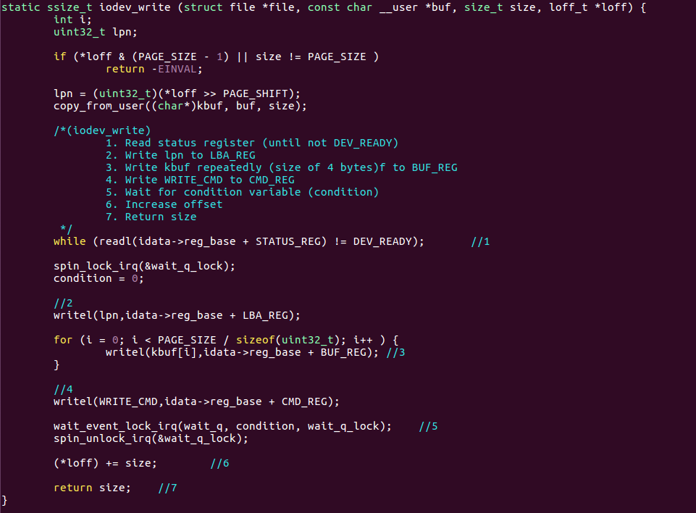

Iodev를 통한 read/write를 위해 protocol 과정에 맞춰 iodev_write함수를 작성한 후, 컴파일 하여 4k_write을 시도하였습니다. 이때 ~/emu의 경로가 실행되지 않아 /home/han/emu의 경로로 iodev_init의 코드를 수정하였습니다.

Iodev write에선 LBA_REG에 lpn을 써주는 과정과, writel을 통해 BUF_REG에 쓰기요청을 하는 과정, CMD_REG에 WRITE_CMD를 전송하는 과정을 작성하였습니다.

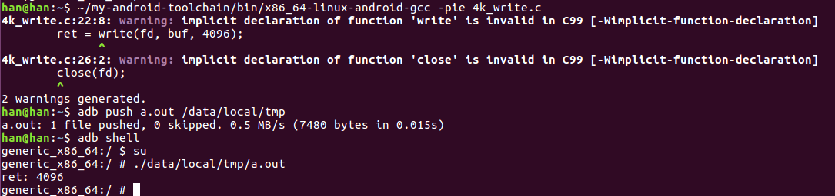

성공적으로 4096 byte의 character가 쓰여진 모습입니다.

이후에 qemu폴더의 iodev.disk를 확인해 보면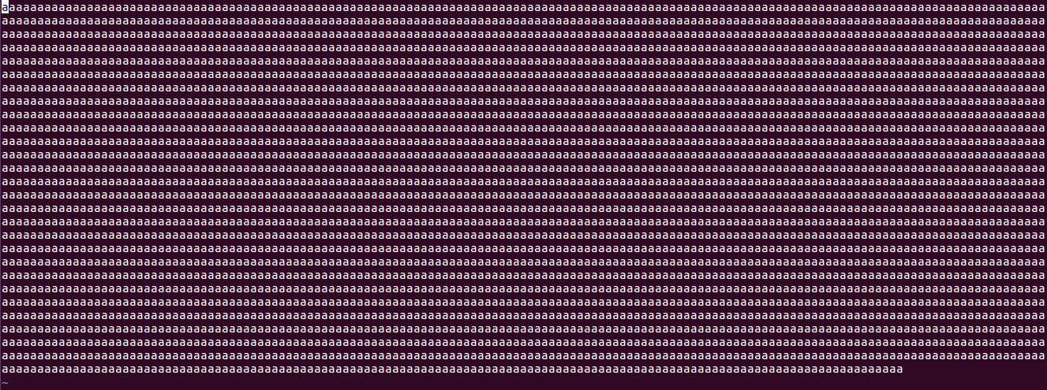

다음과 같이 정상적으로 write가 되어있는 모습을 확인할 수 있었습니다.

이후 Read를 위해 iodev.c를 작성해 주었습니다.

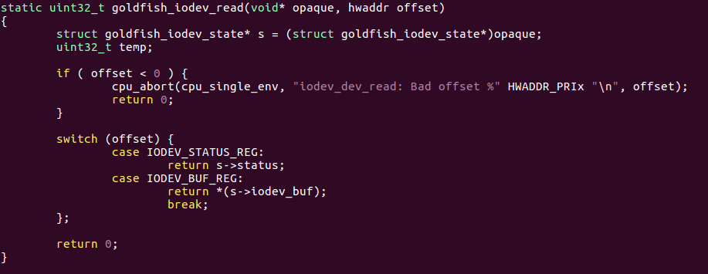

goldfish_iodev_write를 참고하여 Read의 동작으로 올 수 있는 STATUS, BUF에 대한 동작을 정의해 주었습니다.

이후 iodev_read함수를 작성하였습니다.

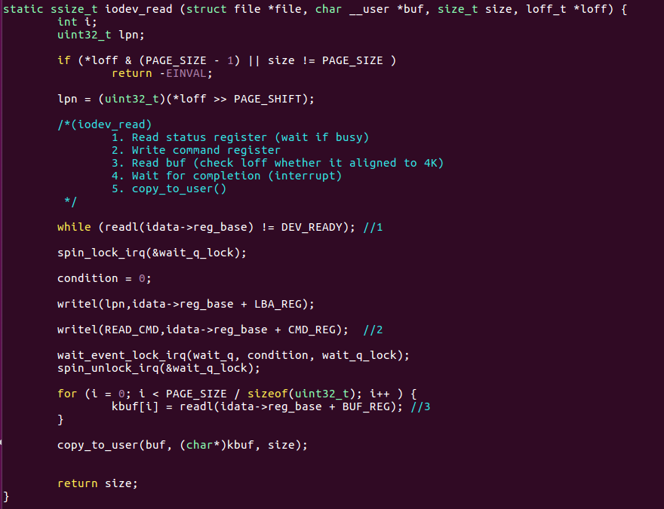

Iodev read의 protocol순서가 주석과 ppt슬라이드가 달라, ppt를 기준으로 작성하였습니다.

Iodev_write와 유사하게 spin_lock을 잡아주고, LBA_REG에 lpn을 써준 후 READ_CMD를 날리고 신호를 기다려 주었습니다.

이후 kbuf로 data를 읽어 온 후, copy_to_user를 사용하여 user_buffer에 전달해 주었습니다.

이후 emulator를 종료 후 다시 실행시켰을 때

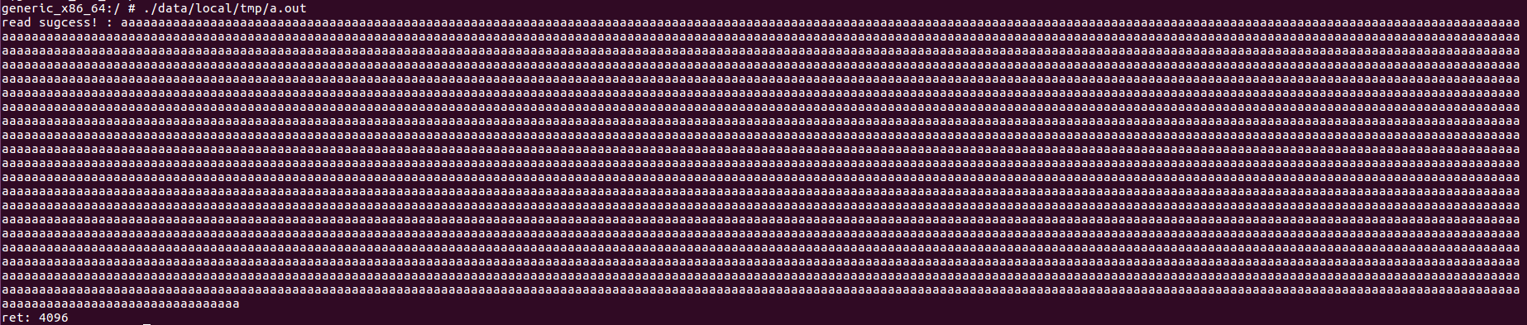

다음과 같이 성공적으로 Read되었습니다.

감사합니다.